משימה 1:
הלכנו לtask manager, עשינו את הפעולות שהיו אפשריות על Calc, לא יכולנו למצוא את מיקום הקובץ מבלי ללכת לdetails אז לחצנו ומצאנו את מיקום הexecutable , שם החברה (מיקרוסופט) ואת הPID - 2732. חיפשנו את השמות בתרגיל בתיבת החיפוש של הtask manager. את system idle peroccess לא הצלחנו לחפש אז גללנו בdetails למטה לאות s ומצאנו אותו עם PID 0. יצרנו משתנה a על פי המשימה והזיכרון נשאר סטטי על 6.6GB. יצרנו משתנה a על פי המשימה והזיכרון קפץ ל7.7GB ונשאר סטטי. ההבדל מאחורי הקלעים בין שתי הפקודות הוא שהראשונה רק שמרה את העובדה שa הוא range והשנייה שמרה כל מספר בrange בתוך כל תא ברשימה a ולכן היה צריך הקצאת זיכרון ענקית. מקחנו את a והזיכרון חזר ל6.6GB סטטי. הרצנו את הלולאה והCPU usage עבר מ2-3% ל9-13%. הפסקנו את הלולאה האין סופית עם Keyboard interrupt והCPU usage חזר ל~3%. הלכנו ל resource monitor ולsection של memory והרצנו את היצירה של a כlist ענקי וראינו את הזיכרון קופץ במאות אלפי מספרים. גם בcalc הרצנו חישובים והזיכרון עלה אבל לא בכזה הרבה. בחלון הזה ניתן לראות עוד שימוש בחומרה של המחשב כמו הCPU, disk וגם שימוש בnetwork. בתצוגת המעבדים הלוגיים ניתן לראות את אחוז השימוש בכל מעבד בנפרד ובמסכים לביצועים השונים ניתן לראות את צריכת הזיכרון, פעילות בדיסק, פעילות הרשת ושימוש בכרטיס מסך. משימה 2:
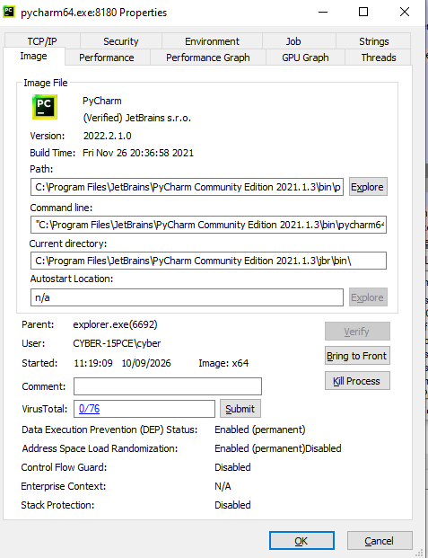
זמן הCPU לא משתנה כל עוד אנחנו לא מריצים בו פקודות מאחר שהPROCESS לא צורך CPU TIME ולכן אין סיבה לCPU להשתנות כי הPROCESS עצמו לא משתמש בו
ראינו עלייה בCPU מאחר שהPROCESS התחיל להשתמש בCPU ולכן הזמן עלה
ראינו הבדלים בזמן הריצה ובשימוש הזיכרון מפני בקוד הראשון שהרצנו לא היה את המשתנה B כלומר פחות נתונים נשמרו בתוך הזיכרון ולעומת זאת בקוד השני יש את המשתנה B שנשמר בזיכרון ולכן נדרש יותר זמן ויותר מקום
לאחר מכן במקום הקוד השלישי הרצנו את הקוד הבא
IMPORT OS
IMPORT TIME
OS.SYSTEM('PYHTON.EXE TETS.PY')
TIME.SLEEP(1000)
לפני ההרצה מספר הPROCESSים היה
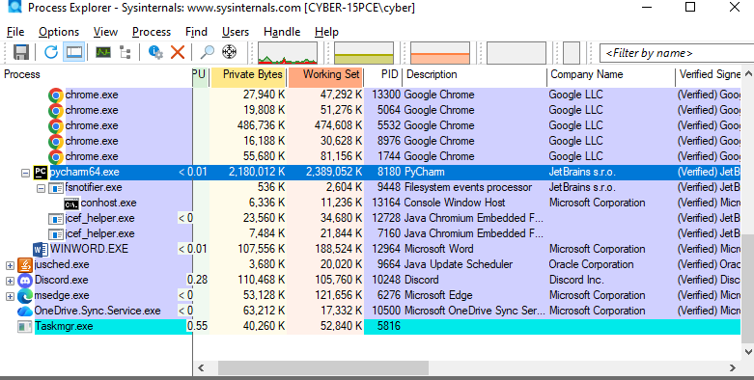
לאחר ההרצה נוצרו עוד שני sub processים d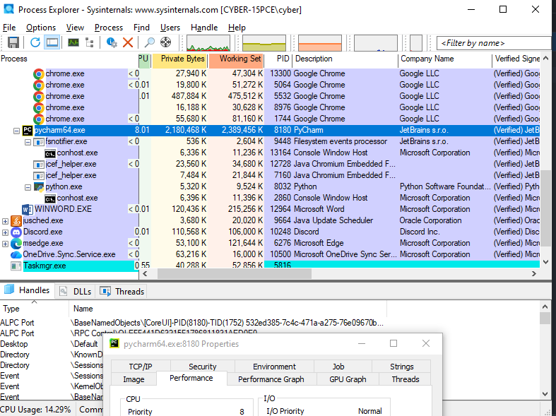
כלומר נוצרו שני PROCESSים תהליך של PYTHON.EXE אשר הריץ conhost.exeשהוא מעין של SHELL
משימה 3: התוצאה שקיבלנו הייתה זהה. הפקודה Echo משמשת להדפסת ערך למסך. כאשר השתמשנו בסימן % סביב USERNAME, הודפס הערך של משתנה הסביבה USERNAME. לאחר מכן יצרנו משתנה סביבה בשם BARI_THE_KING והדפסנו אותו כדי לוודא שהערך אכן נשמר. אחר כך הרצנו את הפקודה START CMD ונפתח חלון CMD נוסף. ניתן לראות ששינוי משתנה הסביבה בחלון אחד לא שינה אותו בחלון שכבר היה פתוח. מכאן שכל תהליך מחזיק סביבת משתנים משלו. תהליך בן מקבל בתחילת הדרך עותק של סביבת האב, אך שינויים שנעשים לאחר מכן באחד מהם אינם משנים את הסביבה של השני. 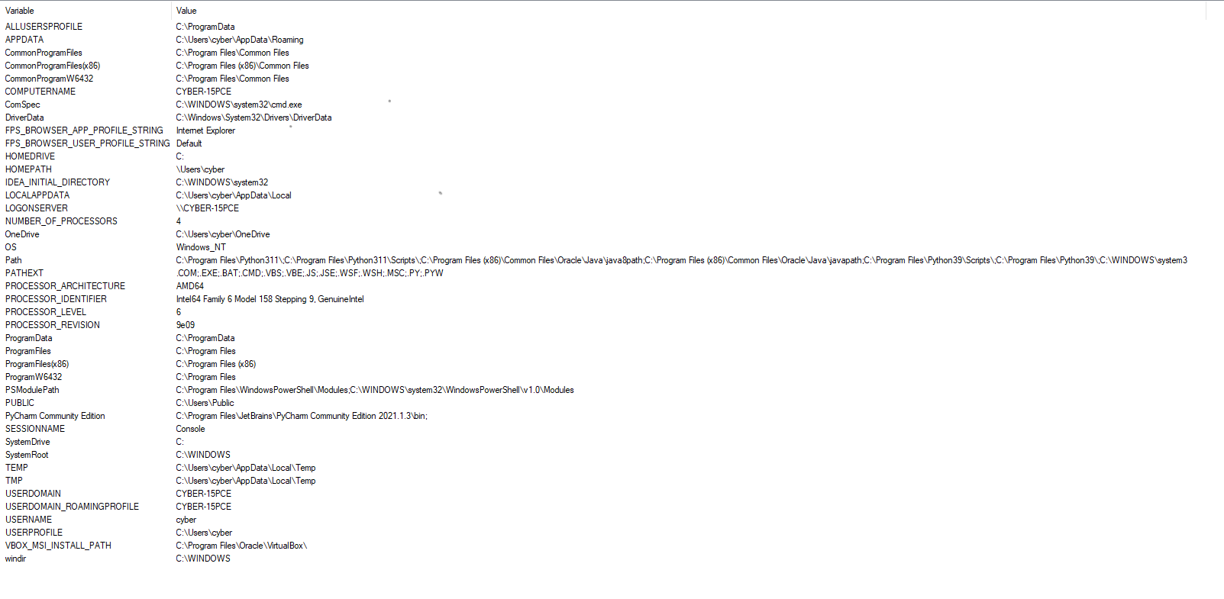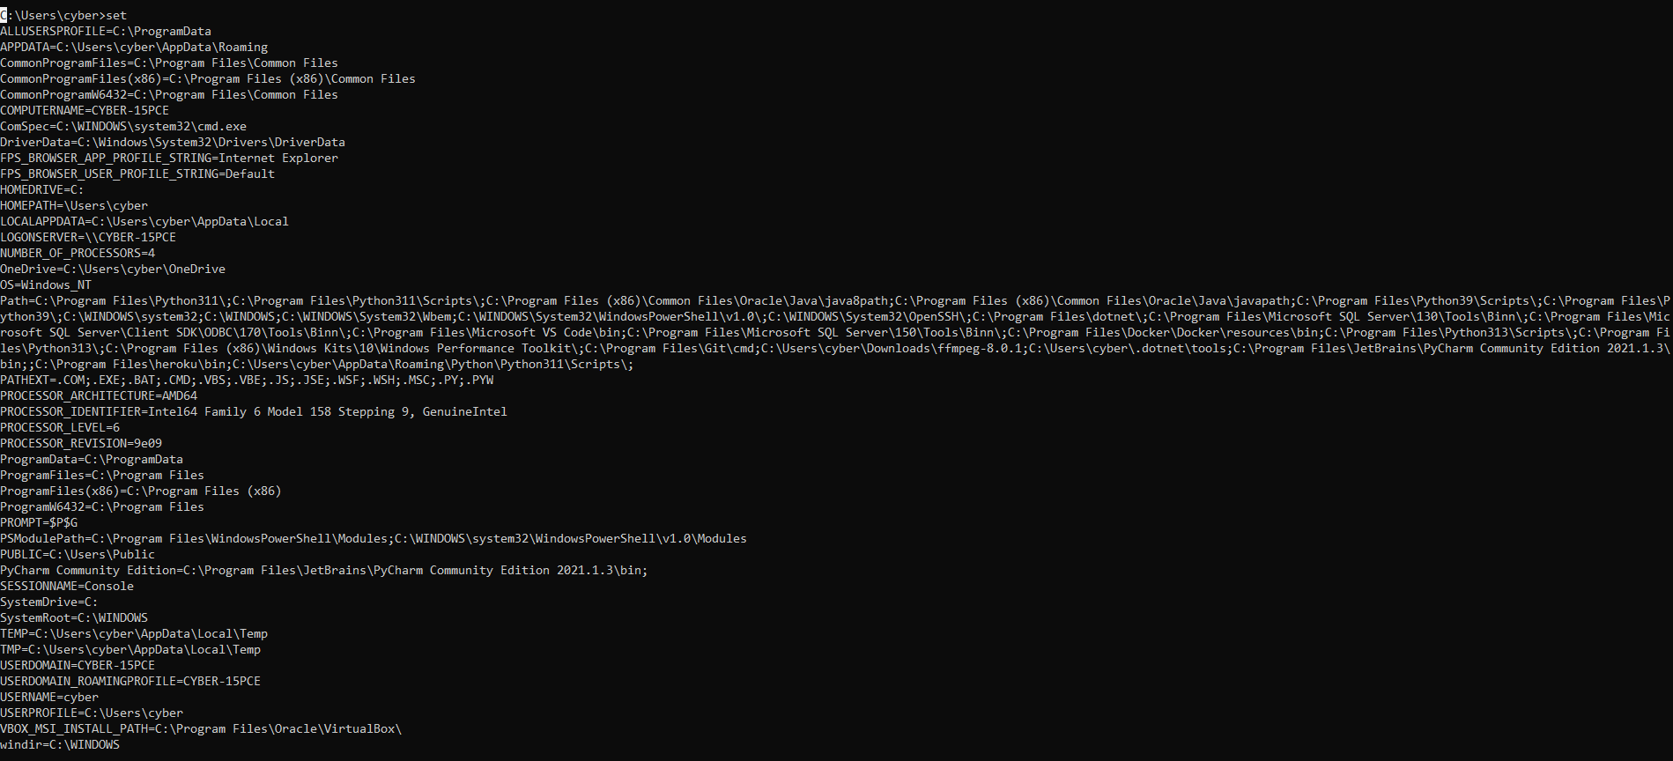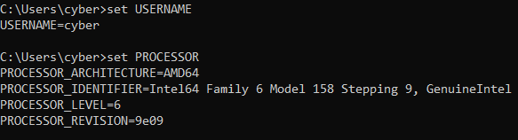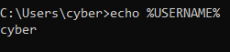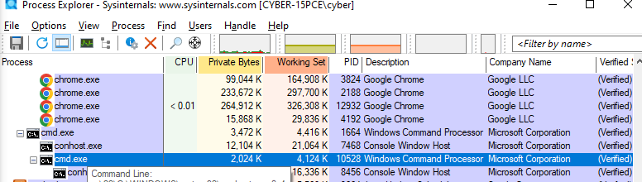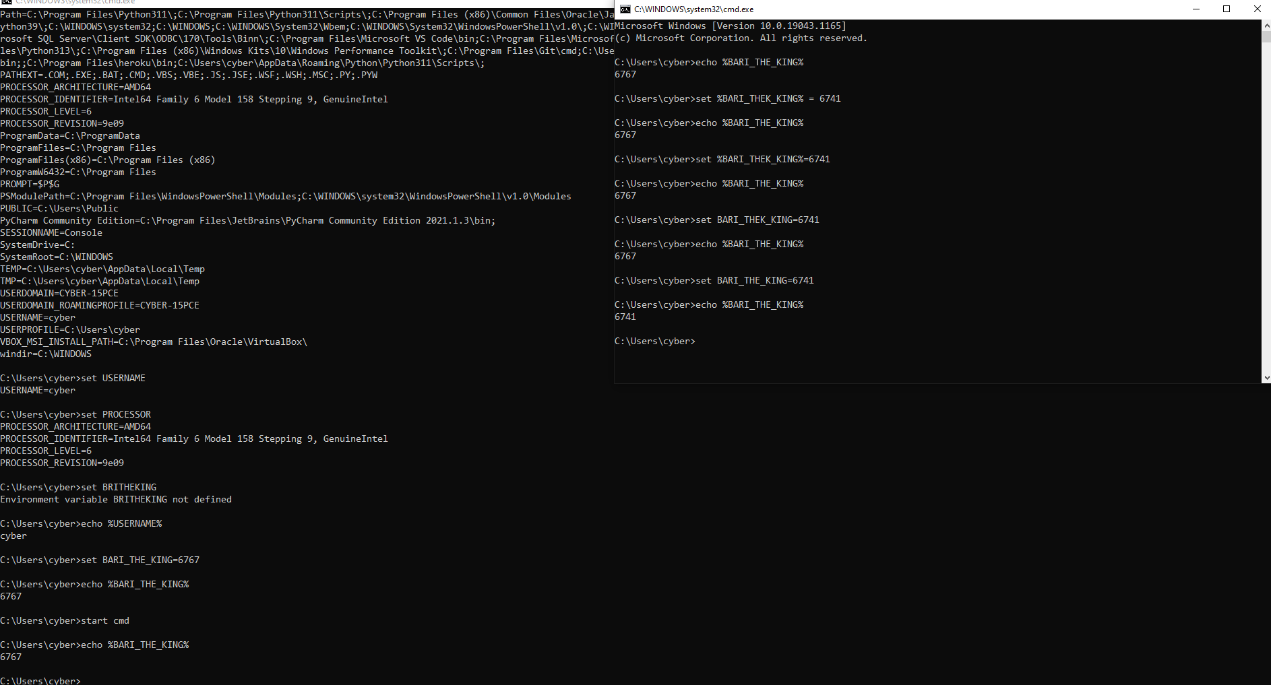משימה 4: בניסיון הראשון למחוק את הקובץ הפעולה לא הצליחה, מכיוון שהקובץ עדיין היה פתוח ומשויך למשאב של ה process. לאחר מכן סגרנו את ה Handle בכוח דרך Process Explorer. התוכנה הציגה אזהרה שפעולה כזאת עלולה לגרום לחוסר יציבות או לקריסה של המחשב. לאחר סגירת ה Handle בכוח הצלחנו לבצע את המחיקה.

